Конспект занятия по рисованию
нетрадиционным способом (нитками)
(старший дошкольный возраст)

Цель: научить детей новой нетрадиционной технике рисования – нитками.

ЗАДАЧИ:
Образовательные
• повторить названия, характерные особенности овощей;
• продолжать учить планировать последовательность своей работы;
• закрепить навык работы с клеем ПВА;
• продолжать учить детей содержать своё рабочее место в чистоте и порядке;
Развивающие
• расширить активный словарь детей словами: «ниткография»;
• способствовать развитию речи, памяти, мышления, творческого воображения, художественно-эстетических навыков, глазомера, внимания;
• развивать воображение, творческое мышление детей в нетрадиционном рисовании;
Воспитательные
•воспитывать интерес к занятию, самостоятельность и стремление к достижению результата.
Материалы: пряжа для вязания, альбомные листы, шаблоны овощей, карандаш, ножницы, клей ПВА

Предварительная работа: Знакомство с творчеством С. Михалкова, чтение стихотворения Ю. Тувима «Овощи» (перевод С. Михалкова), рисование и лепка овощей, отгадывание и составление своих загадок об овощах.

ВСТУПИТЕЛЬНАЯ БЕСЕДА:
Воспитатель:
Светит ярко солнышко
На весь белый свет.
Шлёт с улыбкой солнышко
От весны привет.
- Что передает нам весна со своим приветом? ( тепло, свет, улыбки и т.д)
- А что еще нам нужно, чтобы мы росли большими и были здоровыми?
(витамины)
- Где живут витамины? (в овощах и фруктах)
- Сегодня к нам в гости пришли гости. Послушайте отрывок из стихотворения и назовите наших гостей.
Хозяйка однажды с базара пришла,
Хозяйка с базара домой принесла:
Картошку,
Капусту,
Морковку,
Горох, лук,
Петрушку и свёклу…Ох! (Дети называют овощи.)
- Вспомните, как называется это стихотворение и кто автор?
- Верно, стихотворение «Овощи» написал Ю. Тувим, а перевел с польского
языка С. Михалков.
- Что можно приготовить из овощей? (Суп, салат, тушить, солить, запекать)
- Мы с вами рисовали, лепили, вырезали из бумаги овощи, создавали
овощное панно. А сегодня я вас научу рисовать овощи новым способом и
угадайте, кто мне поможет?
Чтобы шить и вышивать, это нужно в руки взять.
Разноцветные катушки у меня есть, у подружки.
Вышивали мы открытки, нам понадобились. (Нитки)
- Верно, с помощью цветных ниток вышивают, шьют, вяжут. А мы будем рисовать нитками.
- Давайте перед началом работы разомнем наши пальчики.

Пальчиковая гимнастика «Капуста»

ПРАКТИЧЕСКАЯ ЧАСТЬ
• На листе рисуем контур овоща (можно свой, а можно взять шаблон).
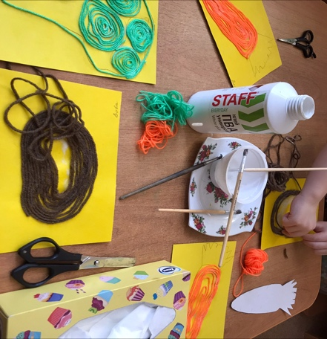
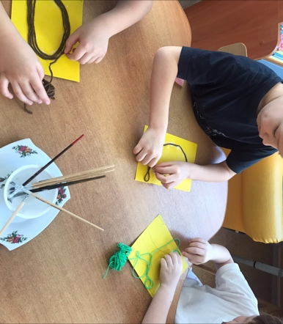
• Наносим клей по контуру.
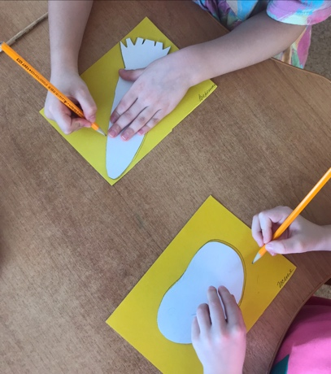

• Пока он не застыл, выкладываем нить и слегка прижимаем, чтобы она приклеилась. Теперь по элементам заполняем рисунок нитками подходящих цветов.
• Выкладывание нитками может быта разными способами: по спирали; по кругу; ровными линиями; зигзагообразными линиями и т.д.
ЗАКЛЮЧИТЕЛЬНАЯ ЧАСТЬ
- Какие аппетитные картинки у вас получились!
- Ребята, вам понравилось рисовать новым способом?
- Кто нам в этом помог?
- Я предлагаю украсить нашу выставку вашими необычными работами.
